Prof. Dr. Oğuz Özdemir Kimdir?

1955 Soma doğumlu olan Prof. Dr. Oğuz Özdemir, ilköğretimini Soma 13 Eylül İlkokulu’nda, Orta ve Lise öğrenimini Savaştepe İlköğretmen Okulu’nda tamamladıktan sonra, Yükseköğrenim için önce 1973 yılında Ankara Yüksek Öğretmen Okulunda Hazırlık sınıfını tamamladıktan sonra, Ege Üniversitesi’ne geçerek buradan 1979 yılında Tıp Fakültesinden mezun olmuştur. Mezuniyetin ardından ilk görev yeri memleketi Soma olan Özdemir, Eylül 1979-Şubat 1980 yıllarında Soma SSK Hastanesinde Pratisyen Hekim olarak göreve başlamıştır. Mart 1980- Temmuz 1981 yıllarında vatani görevini Van’da 21. Seyyar Jandarma Tugayı’nda yapan Oğuz Özdemir evli ve bir çocuk babasıydı. Prof. Dr. Oğuz Özdemir son olarak Ege Üniversitesi Ortopedi ve Travmatoloji Ana Bilim Dalı Başkanlığı görevini yürütmekteydi.

Bulunduğu Görevler:
Eylül 1979 – Şubat 1980 : S.S.K. Hastanesi – Soma (Pratisyen Hekim ) Mart 1980 – Temmuz 1981 : 21.Seyyar Jandarma Tugayı – Van (Askerlik Hizmeti ) Eylül 1981 – Mayıs 1984 : Ege Linyitleri Müessesesi – Bornova (İş Yeri Hekimliği ) Mayıs 1984 – Ocak 1985 : S.S.K. Merkez Dispanseri – İzmir (Poliklinik Hekimliği ) Ocak 1985 – Haziran 1989 : Ege Üniversitesi Tıp Fakültesi Ortopedi ve Travmatoloji Anabilim Dalı ( Araştırma Görevlisi ) 01.12.1988 – 01.03.1989 İstanbul Pasteur Fransız Hastanesinde El ve Mikrocerrahi konusunda eğitim. Haziran 1989 – Şubat 1992 : Ege Üniversitesi Tıp Fakültesi Anabilim Dalı , El Cerrahisi Bilim Dalı ( Uzman ) 01.11.1989 31.03.1990 Centre Hospitalier et Universitaire De Nancy – FRANSA da El ve Mikrocerrahi konusunda eğitim. Şubat 1992 – Ekim 1996 – Ege Üniversitesi Tıp Fakültesi Anabilim Dalı , El Cerrahisi Bilim Dalı ( Yrd. Doçent. ) Ekim 1996 – Temmuz 2001 – Ege Üniversitesi Tıp Fakültesi Anabilim Dalı , El Cerrahisi Bilim Dalı ( Doçent ) Temmuz 2001- Temmuz 2003 – Ege Üniversitesi Tıp Fakültesi Anabilim Dalı , El Cerrahisi Bilim Dalı ( Profesör ) Temmuz 2003- – El Cerrahisi Bilim Dalı Başkanı.

Görev Aldığı Dernek ve Kuruluşlar:
Türk Ortopedi ve Travmatoloji Birliği Derneği
Avrupa Ortopedi ve Travmatoloji Derneği ( EFORT )
Avrupa El Cerrahisi Derneği ( FESSH )
Türk El ve Üst Ekstremite Derneği
Rekonstrüktif Mikrocerrahi Derneği
Ege Ortopedi, Travmatoloji ve Rehabilitasyon Derneği . Yönetim Kurulu Üyeliği ( 1991 – 1993 )

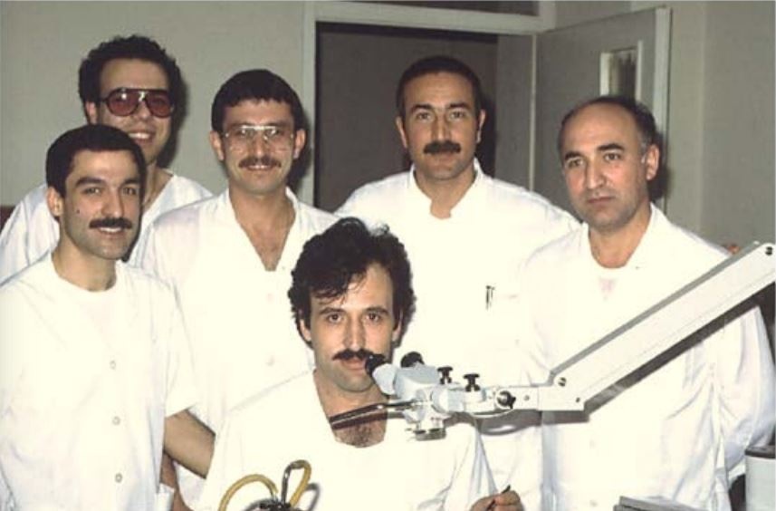
Türkiye’de İlk Temel Mikrocerrahi laboratuvar Eğitim Kursu
11-13 Nisan 1988, Ege Üniversitesi Tıp Fakültesi, İZMİR
(Oturan: Dr. Oğuz Özdemir)

